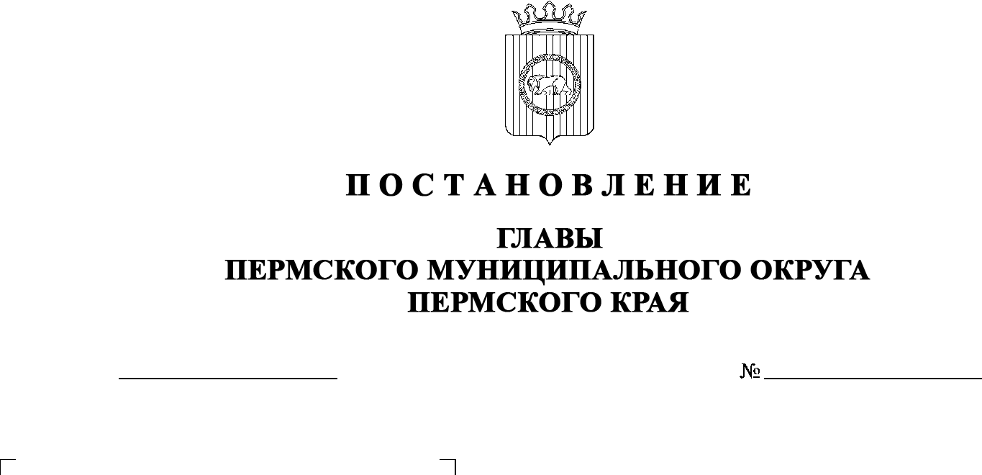

27.04.2024
299-2024-01-05С-49
О проведении схода граждан по вопросу введения
и использования средств самообложения граждан
на территории населенного пункта деревня Мокино Пермского муниципального округа Пермского края

В соответствии с пунктом 4 части 1 статьи 25.1, статьей 56 Федерального закона от 06 октября 2003 г. № 131-ФЗ «Об общих принципах организации местного самоуправления в Российской Федерации», постановлением Правительства Пермского края от 01 июня 2021 г. № 360-п «Об утверждении Порядка предоставления субсидий из бюджета Пермского края бюджетам муниципальных образований Пермского края на реализацию мероприятий с участием средств самообложения граждан», решениями Думы Пермского муниципального округа Пермского края от 26 января 2023 г. № 104 «Об утверждении Порядка организации и проведения схода граждан в населенных пунктах Пермского муниципального округа Пермского края», от 26 января 2023 г. № 105 «Об утверждении Положения о самообложении граждан на территории Пермского муниципального округа Пермского края», пунктами 1, 3 части 1 статьи 12, пунктом 3 части 1 статьи 30 Устава Пермского муниципального округа Пермского края, в целях участия в отборе заявок на предоставление субсидии из бюджета Пермского края бюджету Пермского муниципального округа Пермского края на реализацию мероприятия с участием средств самообложения граждан, по инициативе группы жителей деревни Мокино Пермского муниципального округа Пермского края в составе 10 человек от 22 апреля 2024 г., зарегистрированной в МСЭД (от 24 апреля 2024 г. № 299-2024-09-01-509),
ПОСТАНОВЛЯЮ:
1. Провести поэтапно сход граждан по вопросу введения и использования средств самообложения граждан на территории населенного пункта деревня Мокино Пермского муниципального округа Пермского края:
1.1. 12 мая 2024 г. в 14 часов 00 минут у дома № 4 по улице Шоссейная деревни Мокино Пермского муниципального округа Пермского края;
1.2. 13 мая 2024 г. в 18 часов 00 минут у дома № 4 по улице Шоссейная деревни Мокино Пермского муниципального округа Пермского края;
1.3. 15 мая 2024 г. в 18 часов 00 минут у дома № 4 по улице Шоссейная деревни Мокино Пермского муниципального округа Пермского края.
2. Утвердить:
2.1. вопрос, выносимый на сход граждан:
«1. Согласны ли Вы ввести в 2025 году разовые платежи на каждого совершеннолетнего жителя, зарегистрированного по месту жительства на территории населенного пункта деревня Мокино Пермского муниципального округа Пермского края, на устройство части уличного освещения деревни Мокино Пермского муниципального округа Пермского края?»;
2.2. прилагаемый состав рабочей группы по подготовке и проведению схода граждан по вопросу введения и использования средств самообложения граждан на территории населенного пункта деревня Мокино Пермского муниципального округа Пермского края.
3. Определить минимальную численность жителей населенного пункта, участвующих в сходе граждан, – 613 человек.
4. Опубликовать (обнародовать) настоящее постановление в бюллетене муниципального образования «Пермский муниципальный округ» и разместить на официальном сайте Пермского муниципального округа в информационно-телекоммуникационной сети Интернет (www.permokrug.ru).
5. Настоящее постановление вступает в силу со дня его официального опубликования (обнародования).
6. Контроль за исполнением настоящего постановления возложить на заместителя главы администрации Пермского муниципального округа Пермского края, руководителя аппарата администрации Пермского муниципального округа Пермского края Ермакова С.В.
В.Ю. Цветов

УТВЕРЖДЕН
постановлением
главы Пермского муниципального округа
Пермского края
от 27.04.2024 № 299-2024-01-05С-49

СОСТАВ
рабочей группы по подготовке и проведению схода граждан по вопросу введения и использования средств самообложения граждан на территории населенного пункта деревня Мокино Пермского муниципального округа Пермского края

Скороходов  Максим Юрьевич | - | депутат Думы Пермского муниципального округа Пермского края от избирательного округа № 9, председатель рабочей группы
Субольков  Ильфат Миннигифатович | - | представитель инициативной группы, секретарь рабочей группы
Члены рабочей группы:
Цветов  Александр Владимирович | - | заместитель руководителя аппарата администрации Пермского муниципального округа Пермского края
Хмыз  Виктор Владимирович | - | начальник Култаевского территориального управления администрации Пермского муниципального округа Пермского края

